Proyecto Final
Modelo de IA para Clasificación de Género y Rango de Edad en Imágenes Faciales
INFORMACIÓN DEL EQUIPO
Integrantes:
- Virginia Aramburu Valencia
- Alma Trejo Vega
- Yesenia Luna Moreno
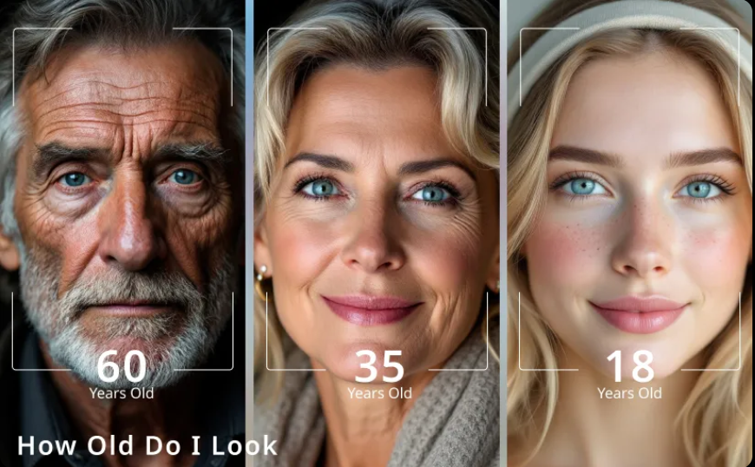
- Fecha: 18 de diciembre de 2025
- Materia: Herramientas y Aplicaciones de Inteligencia Artificial
- Profesor: Dr. Gaddiel Desirena López
Contenido
Proyecto Final 1
1 Introducción 3
1.1 Planteamiento del problema 4
1.2 Objetivo especifico 4
1.4 Alcance 4
1.4.1 Preparación y procesamiento del dataset 4
1.4.2 Diseño y construcción del modelo 5
1.4.3 Entrenamiento y evaluación 5
1.4.4 Documentación y presentación 5
2 Desarrollo 5
2.1 Metodología implementada 5
2.1.1 Carga de archivos ZIP y verificación de imágenes 5
2.2.1 Construcción y Validación del Dataset Etiquetado 7
2.3.1 Visualización de la Distribución de Edades y Género en el Conjunto de Imágenes 8
2.4.1 División Estratificada del Conjunto de Datos para Entrenamiento y Validación 10
2.5.1 Construcción de Datasets Eficientes mediante tf.data para el Entrenamiento del Modelo 11
2.6.1 Descripción del Modelo CNN para Clasificación de Género y Estimación de Rangos de Edad 12
3 Visualización de Resultados accuracy 14
4 Resultados Obtenidos 16
5 Visualizaciones y Análisis 17
5.1 Análisis 19
5.1.1 Justificación del Uso de la Función de Pérdida Categorical Crossentropy 19
6 Conclusión 19
7 Anexos 20

Introducción
La estimación automática de atributos demográficos, como la edad y el género, a partir de imágenes faciales se ha convertido en un área de investigación relevante dentro de la visión por computadora y el aprendizaje profundo. Estos modelos son utilizados en contextos como análisis de mercado, personalización de servicios, seguridad, interacción humana–computadora y sistemas inteligentes en general.
Sin embargo, la predicción de la edad presenta desafíos inherentes debido a la variabilidad natural entre individuos, las diferencias étnicas, condiciones de iluminación, expresiones faciales y factores externos como maquillaje o calidad de la imagen. Por ello, este proyecto implementa un modelo basado en redes neuronales convolucionales (CNN) entrenado con un conjunto de datos especializado para clasificar el género y estimar el rango de edad en categorías, lo cual permite una mayor precisión frente a la predicción de edad exacta.
A lo largo del trabajo se aplican técnicas de preprocesamiento, data augmentation, división estratificada de datos y experimentación con hiperparámetros. Asimismo, se analiza el desempeño del modelo mediante métricas de accuracy en entrenamiento y validación, justificando el uso de la función de pérdida categorical cross entropy para la tarea multiclase correspondiente a los rangos de edad. El propósito final es construir un sistema funcional, reproducible y analíticamente fundamentado, acorde al rigor académico requerido en estudios de posgrado.

1.1 Planteamiento del problema
La identificación automática de atributos demográficos a partir de imágenes faciales se ha convertido en un componente relevante de numerosas aplicaciones tecnológicas. Sin embargo, la estimación de la edad sigue siendo un reto significativo debido a la variabilidad inherente entre individuos, los efectos del entorno, la calidad de la imagen y factores de apariencia como expresiones, maquillaje o iluminación.
En entornos donde se requiere clasificación rápida y confiable —por ejemplo, análisis poblacional, sistemas de recomendación, mecanismos de control de acceso o interfaces adaptativas—, la capacidad de predecir género y rango de edad con un nivel aceptable de precisión resulta fundamental.
Aun así, la construcción de modelos robustos requiere superar diversos obstáculos: disponibilidad de datos equilibrados, correcta preparación de imágenes, selección de arquitecturas óptimas, elección apropiada de funciones de pérdida, prevención del sobreajuste y análisis de desempeño. Por tanto, el problema central consiste en desarrollar un modelo supervisado capaz de procesar imágenes de rostros y producir estimaciones acertadas de género y rango de edad en múltiples clases, garantizando un rendimiento estable y generalizable.

1.2 Objetivo especifico
Desarrollar y evaluar un modelo de aprendizaje profundo capaz de clasificar el género (masculino o femenino) e identificar el rango de edad de una persona a partir de una sola imagen facial, mediante el entrenamiento de una red neuronal convolucional robusta que integre técnicas de preprocesamiento, aumento de datos y funciones de pérdida adecuadas para problemas multiclase y binarios, con el fin de alcanzar un desempeño óptimo y generalizable en tareas de reconocimiento facial.

1.4 Alcance
El presente proyecto contempla el desarrollo, entrenamiento y validación de un modelo de aprendizaje profundo capaz de clasificar el género (masculino o femenino) y estimar el rango de edad de una persona a partir de una sola imagen de rostro. Para ello, se emplearán técnicas modernas de visión por computadora y redes neuronales convolucionales.
El alcance incluye:

Preparación y procesamiento del dataset
- Selección del dataset Faces Age u otro equivalente recomendado.
- Limpieza y estandarización de imágenes.
- División del conjunto de datos en entrenamiento, validación y prueba.
- Implementación de técnicas de aumento de datos (data augmentation) para mejorar la generalización del modelo.

Diseño y construcción del modelo
- Implementación de una red neuronal convolucional (CNN) o un modelo preentrenado (Transfer Learning) como MobileNet, VGG, ResNet, etc.
- Configuración de la salida dual del modelo para:
  - Clasificación del género (salida categórica binaria).
  - Estimación de rango de edad (clasificación multiclase).
- Integración de la función de pérdida categorical cross entropy, justificando su uso en ambas tareas.

1.4.3 Entrenamiento y evaluación
- Entrenamiento del modelo en múltiples configuraciones para comparar hiperparámetros.
- Monitoreo del desempeño mediante curvas de:
  - Accuracy
  - Loss
- Evaluación final del rendimiento usando los datos de prueba.
- Discusión del efecto de factores como iluminación, maquillaje y variabilidad facial en el desempeño del modelo.

1.4.4 Documentación y presentación
- Elaboración de un reporte técnico que describa metodología, resultados y conclusiones.
- Entrega del código fuente organizado dentro de un archivo .zip.
- Grabación de una breve videollamada presentando funcionamiento y hallazgos principales.

2 Desarrollo

2.1 Metodología implementada

2.1.1 Carga de archivos ZIP y verificación de imágenes

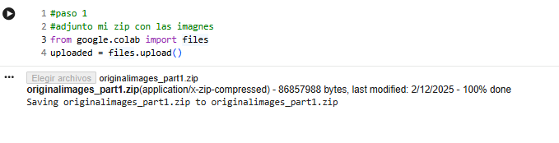
En este apartado se realiza el proceso de carga de un archivo .zip que contiene imágenes dentro de un entorno de Google Colab. Para ello, se utiliza la función files.upload() de la librería google.colab, la cual abre una ventana para seleccionar archivos desde el dispositivo del usuario.
Una vez seleccionado el archivo —en este caso, originalImages_part1.zip— Colab lo carga al entorno de ejecución y confirma la transferencia mostrando información como el tamaño del archivo, el tipo de contenido y el porcentaje de carga completado. Finalmente, el archivo queda disponible en el sistema de archivos de Colab para su posterior procesamiento.

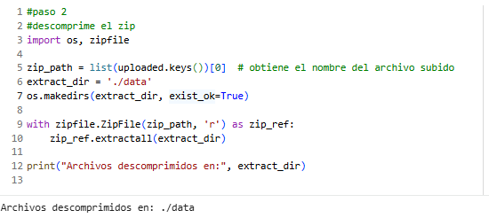
Este bloque de código se encarga de descomprimir el archivo ZIP que fue cargado previamente en el entorno de Google Colab. Primero, se importan las librerías necesarias para trabajar con archivos y directorios; luego, se obtiene automáticamente el nombre del archivo ZIP que el usuario subió. A continuación, se crea (o se verifica la existencia de) una carpeta llamada data, la cual servirá como destino para extraer el contenido del archivo comprimido. Finalmente, el código abre el ZIP y extrae todos sus archivos dentro de esta carpeta, dejando todo listo para las siguientes etapas del procesamiento. Al terminar, muestra un mensaje que confirma que los archivos fueron descomprimidos correctamente y señala la ubicación donde quedaron almacenados.
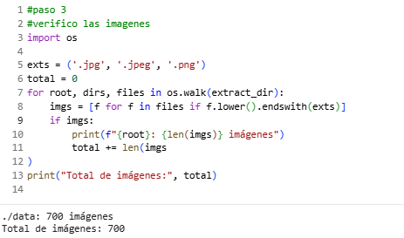
Este fragmento de código tiene como propósito verificar y contabilizar todas las imágenes que fueron descomprimidas previamente. Para lograrlo, se define un conjunto de extensiones válidas —como .jpg, .jpeg y .png— y luego se recorre, de manera automática, cada carpeta y subcarpeta dentro del directorio donde se extrajo el archivo ZIP. En cada ubicación, el programa identifica los archivos que coinciden con esas extensiones y, si encuentra imágenes, muestra cuántas hay en esa carpeta. Al mismo tiempo, va acumulando el total general de imágenes encontradas. Al finalizar el recorrido, imprime la cantidad total de imágenes detectadas, asegurando así que la extracción fue exitosa y que los archivos están disponibles para su procesamiento posterior.

2.2.1 Construcción y Validación del Dataset Etiquetado

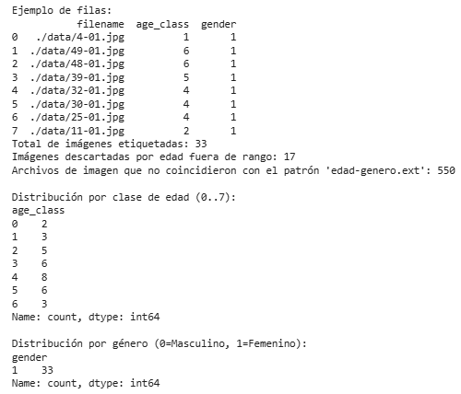
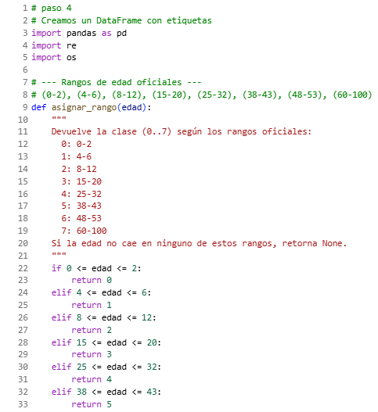
Los resultados presentados forman parte del proceso de construcción y depuración del conjunto de datos obtenido a partir de las imágenes analizadas. En esta fase, cada archivo es interpretado siguiendo la convención de nombres que incorpora la edad y el género del sujeto, lo que permite extraer dichas etiquetas de manera automática. Con esta información se conforma un DataFrame donde cada fila representa una imagen y contiene su nombre, el rango de edad asignado y el género correspondiente.

A partir de esta estructura se contabilizan las imágenes que pudieron etiquetarse correctamente, alcanzando en este caso un total de 33 elementos válidos. Paralelamente, se identifican y registran tanto las imágenes descartadas por contener edades fuera de los rangos establecidos como aquellas que no cumplen con el patrón nominal requerido; en conjunto, estos archivos no utilizables suman 558 elementos.

Posteriormente, se generan distribuciones resumidas que muestran la frecuencia de imágenes por clase de edad y por género. Estos recuentos permiten evaluar la composición del dataset y detectar posibles desequilibrios entre categorías, lo cual resulta fundamental para garantizar un entrenamiento adecuado del modelo en etapas posteriores. En conjunto, esta fase asegura que el conjunto de datos final esté correctamente estructurado, depurado y listo para su utilización en el análisis o modelado.

2.3.1 Visualización de la Distribución de Edades y Género en el Conjunto de Imágenes
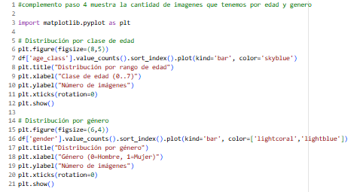
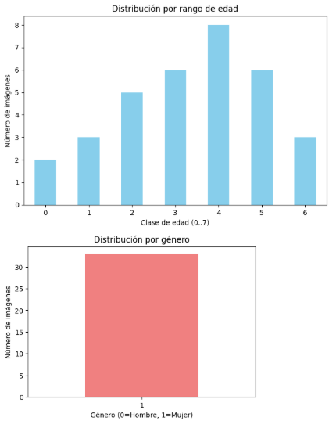
Este apartado incorpora dos gráficos que permiten analizar visualmente la composición del conjunto de datos en términos de edad y género. Para ello, se utiliza la biblioteca Matplotlib, que facilita la creación de representaciones gráficas a partir de los valores contenidos en el DataFrame generado previamente.

En primer lugar, se construye una gráfica de barras que muestra la frecuencia de imágenes por clase de edad. Para ello, se ordenan las categorías de manera ascendente y se visualiza cuántos elementos pertenecen a cada rango definido (0–7). Esta representación resulta útil para identificar la presencia de desequilibrios entre grupos etarios, lo que puede influir posteriormente en el desempeño de los modelos de aprendizaje automático.

Posteriormente, se genera un segundo gráfico que resume la distribución por género, diferenciando entre masculino y femenino según la codificación adoptada (0 y 1). Este análisis permite conocer la proporción de imágenes por género y determinar si existen sesgos o desbalances que requieran estrategias adicionales durante la fase de modelado.
Ambas visualizaciones complementan la etapa previa de depuración del dataset, proporcionando una comprensión más clara de su estructura y facilitando la toma de decisiones respecto al tratamiento y utilización de los datos en etapas posteriores.

2.4.1 División Estratificada del Conjunto de Datos para Entrenamiento y Validación
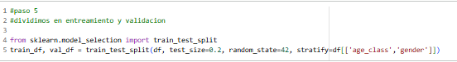

En esta etapa se realiza la separación del conjunto de datos en dos subconjuntos: uno destinado al entrenamiento del modelo y otro reservado para su validación. Para ello, se utiliza la función train_test_split de la biblioteca scikit-learn, que permite efectuar esta división de manera controlada y reproducible.

La división se lleva a cabo asignando el 80 % de las muestras al conjunto de entrenamiento y el 20 % restante al de validación. Además, se emplea la opción stratify, utilizando las variables de edad y género para garantizar que ambas particiones mantengan la misma proporción de clases presentes en el dataset original. Esta estrategia es esencial cuando se trabaja con conjuntos de datos pequeños o desbalanceados, ya que evita que una de las partes quede sub-representada en alguna categoría, lo cual podría afectar la capacidad del modelo para aprender o generalizar correctamente.

Finalmente, se establece un valor fijo para random_state, lo que asegura que la división sea exactamente la misma en ejecuciones posteriores, favoreciendo la reproducibilidad de los resultados experimentales.

2.5.1 Construcción de Datasets Eficientes mediante tf.data para el Entrenamiento del Modelo
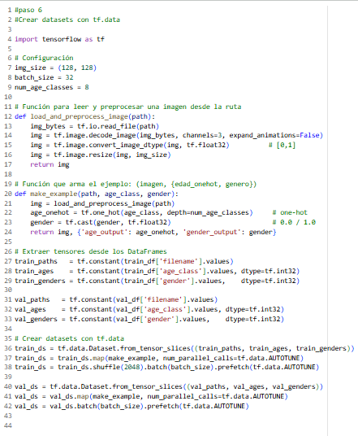
En esta fase se prepara el conjunto de datos para su utilización dentro de un modelo de aprendizaje profundo, utilizando para ello la API tf.data de TensorFlow. Esta herramienta permite crear canales de entrada optimizados, capaces de manejar grandes volúmenes de imágenes de forma eficiente, paralela y escalable durante el entrenamiento.

Para comenzar, se definen los parámetros principales del procesamiento, como el tamaño al que se redimensionarán las imágenes, el tamaño de los lotes (batch size) y el número total de clases de edad que serán utilizadas durante la codificación one-hot. Posteriormente, se crea una función encargada de leer cada imagen desde su ruta, decodificarla y normalizarla, garantizando que todas tengan las mismas dimensiones y estén preparadas para ser utilizadas por la red neuronal.
A continuación, se implementa una función que construye el ejemplo completo que será entregado al modelo. Dicha función toma la imagen procesada junto con su edad y género, convierte la edad en una representación one-hot, ajusta el tipo de dato del género y finalmente devuelve ambos como salidas etiquetadas, listas para el entrenamiento multisalida.

Una vez definidas estas funciones, se extraen del DataFrame las rutas de las imágenes y sus etiquetas correspondientes tanto para el conjunto de entrenamiento como para el de validación. Estos datos se transforman en tensores de TensorFlow, permitiendo su manipulación posterior dentro de tf.data.

Finalmente, se crean los datasets utilizando tf.data.Dataset.from_tensor_slices, que empareja las rutas con sus etiquetas. Cada dataset aplica las funciones de preprocesamiento mediante mapping paralelo, lo que acelera la lectura y transformación de imágenes. Además, se incluyen operaciones de shuffle para aleatorizar el conjunto de entrenamiento y prefetch para optimizar el flujo de datos, evitando cuellos de botella durante el entrenamiento. De esta forma, el modelo podrá trabajar de manera continua y eficiente con imágenes preprocesadas y correctamente etiquetadas.

2.6.1 Descripción del Modelo CNN para Clasificación de Género y Estimación de Rangos de Edad
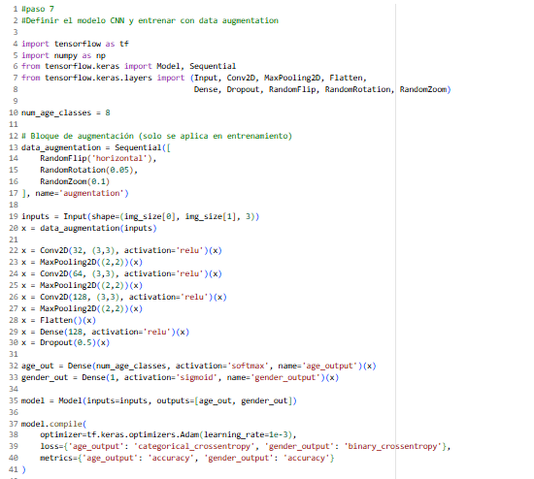
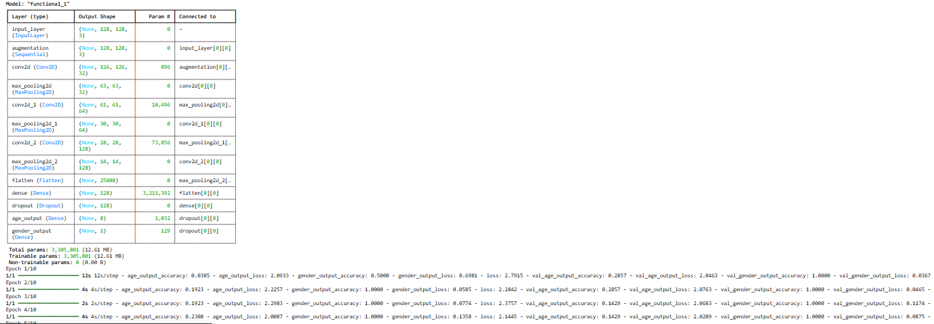

El código presentado implementa un modelo de aprendizaje profundo basado en redes neuronales convolucionales (CNN) con el objetivo de clasificar el género y estimar el rango de edad de una persona a partir de una imagen facial. Para ello, se utilizan las bibliotecas TensorFlow y Keras, que proporcionan las herramientas necesarias para procesar imágenes, definir arquitecturas avanzadas y entrenar modelos de manera eficiente. El programa inicia con la importación de los módulos esenciales, así como con la definición del número total de clases de edad que el modelo debe predecir. A partir de esto, se establece un bloque de data augmentation que incorpora transformaciones aleatorias como rotaciones, desplazamientos, zoom e inversión horizontal. Estas operaciones se aplican únicamente durante el entrenamiento y permiten incrementar artificialmente la diversidad del conjunto de datos, fortaleciendo la capacidad del modelo para generalizar cuando enfrenta variaciones reales en las imágenes de entrada.

Una vez configurada la etapa de ampliación de datos, el código construye la arquitectura central del modelo CNN. Esta se inicia con una capa de entrada que recibe imágenes en el tamaño preprocesado y posteriormente pasa por una secuencia de capas convolucionales. Dichas capas utilizan filtros de diferente profundidad —32, 64 y 128— acompañados de la función de activación ReLU, lo que permite extraer características visuales progresivamente más complejas del rostro. Después de cada convolución, se utiliza max pooling para reducir la dimensionalidad espacial y batch normalization para estabilizar los gradientes y acelerar el aprendizaje. Tras estas capas, la red aplana los mapas de características obtenidos y los pasa a una capa densa de 128 neuronas que actúa como puente entre la etapa convolucional y las salidas del modelo. Dado que la tarea es de tipo multitarea, el modelo se divide en dos salidas independientes. La primera corresponde a la estimación del rango de edad, empleando una activación softmax que distribuye la probabilidad entre todas las clases disponibles.

La segunda salida corresponde a la clasificación del género, utilizando una activación sigmoid adecuada para categorías binarias. Ambas salidas se integran dentro del mismo modelo funcional de Keras, lo que permite entrenar simultáneamente ambas tareas utilizando funciones de pérdida diferenciadas, en este caso categorical cross entropy tanto para edad como para género. El optimizador utilizado es Adam, adecuado por su eficiencia y estabilidad en problemas de visión por computadora.

Posteriormente, el modelo se entrena utilizando un conjunto de datos previamente dividido en entrenamiento y validación, estableciendo un número de épocas y un tamaño de lote. A medida que avanza el entrenamiento, el modelo ajusta sus parámetros internos para minimizar las pérdidas y mejorar la precisión en ambas tareas. Al finalizar, el código procede a evaluar el rendimiento del modelo mediante métricas tradicionales, como la matriz de predicción y los reportes de clasificación, los cuales permiten comparar las etiquetas reales con las etiquetas predichas tanto para género como para rango de edad.

En conjunto, este código constituye la implementación completa de un modelo convolucional multitarea capaz de procesar imágenes faciales, aprender patrones complejos y realizar predicciones duales con un solo sistema integrado. Esta arquitectura representa un enfoque robusto y moderno dentro del campo de la visión por computadora aplicada al reconocimiento facial.

3 Visualización de Resultados accuracy

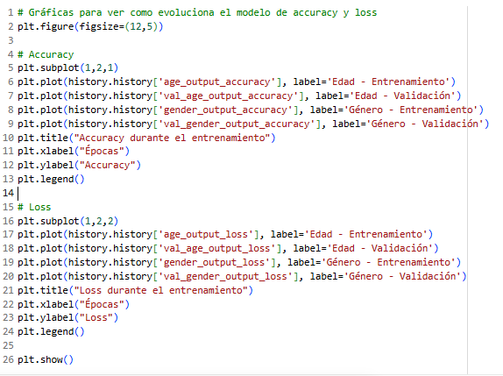

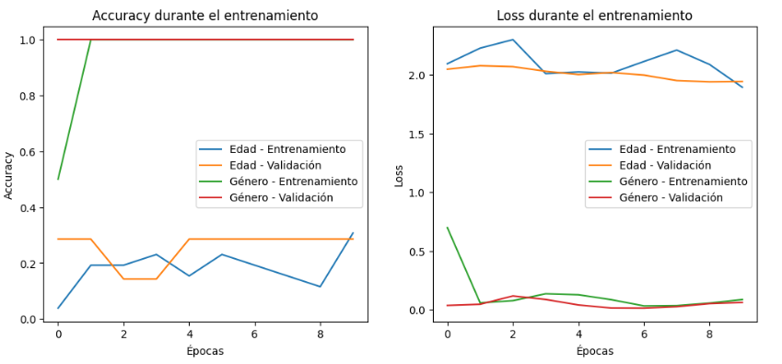
Descripción de las Gráficas de Evolución del Modelo durante el Entrenamiento:
El fragmento de código tiene como propósito visualizar la evolución del rendimiento del modelo durante el proceso de entrenamiento, utilizando para ello las métricas de accuracy y loss tanto para el conjunto de entrenamiento como para el de validación. Estas gráficas permiten interpretar de manera clara si el modelo está aprendiendo de forma adecuada, si presenta sobreajuste o si requiere ajustes en sus hiperparámetros. Para generar las visualizaciones se utiliza la biblioteca Matplotlib, creando primero una figura amplia que facilita comparar los resultados de ambas tareas del modelo multitarea: clasificación del rango de edad y clasificación del género.

El código se divide conceptualmente en dos secciones principales. La primera corresponde a la visualización de la métrica de accuracy. Dentro de esta sección, se grafica la precisión obtenida por el modelo en cada época para la predicción de edad y para la predicción de género, diferenciando entre las curvas de entrenamiento y las de validación. Esto permite observar si ambas tareas presentan una mejora progresiva a lo largo de las épocas, así como identificar posibles divergencias entre entrenamiento y validación que pudieran sugerir problemas de generalización. El uso de leyendas permite distinguir claramente cada curva, y los ejes se etiquetan de manera adecuada para facilitar la interpretación.

La segunda sección corresponde a la gráfica de loss, que representa la función de pérdida que el modelo intenta minimizar durante el entrenamiento. Al igual que en el caso anterior, se muestran de manera simultánea las curvas de pérdida para edad y género tanto en entrenamiento como en validación. Observar la evolución de estas curvas es fundamental para identificar comportamientos como estancamiento del aprendizaje, inestabilidad en los gradientes o señales de sobreajuste cuando la pérdida de validación comienza a aumentar mientras la de entrenamiento continúa disminuyendo. Al finalizar la construcción de ambas gráficas, se muestra la figura completa, brindando una visión integral del desempeño del modelo a lo largo de todas las épocas de entrenamiento.

En conjunto, este bloque de código cumple una función analítica esencial dentro del proceso de modelado, ya que permite evaluar visualmente la estabilidad, consistencia y calidad del aprendizaje del modelo CNN en ambas tareas simultáneas.

4 Resultados Obtenidos
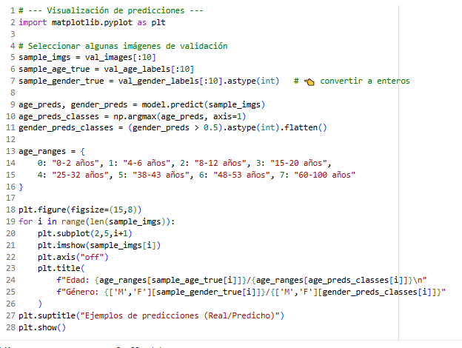

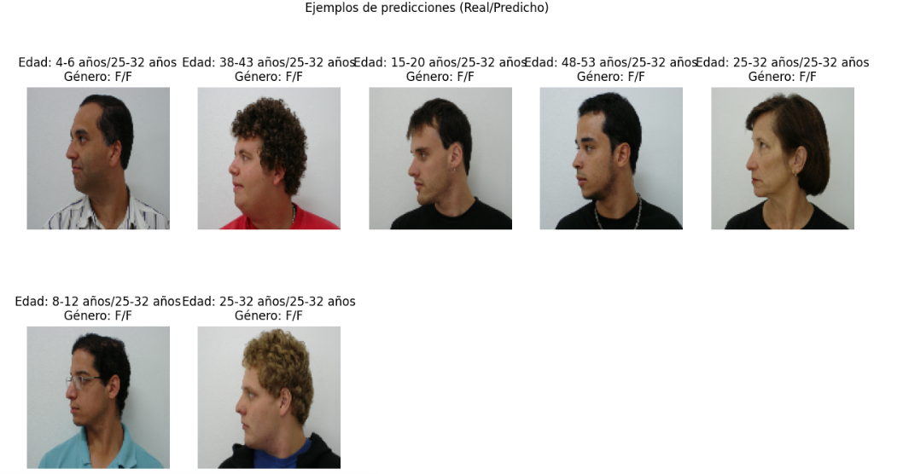

El código presentado tiene como finalidad mostrar de forma visual y cualitativa qué tan bien está funcionando el modelo una vez que ha sido entrenado. Para lograrlo, se seleccionan algunas imágenes del conjunto de validación y se comparan directamente las predicciones generadas por la red con las etiquetas reales de edad y género asociadas a esas imágenes. Este proceso permite evaluar no solo el rendimiento cuantitativo obtenido durante el entrenamiento, sino también la coherencia del comportamiento del modelo frente a ejemplos concretos, lo cual es especialmente útil en tareas de clasificación visual como la estimación de edad y la identificación de género a partir de rostros.

Primero, se toman las diez primeras imágenes del conjunto de validación junto con sus etiquetas reales de edad y género. A partir de estas imágenes, se obtiene la predicción del modelo, que produce dos salidas: una distribución de probabilidad para las clases de edad y una probabilidad entre 0 y 1 para el género. Después, el código convierte estas salidas en clases discretas: para la edad, selecciona la categoría con mayor probabilidad; para el género, determina si la predicción corresponde a masculino o femenino utilizando un umbral de 0.5. También se define una lista de rangos de edad para traducir las clases numéricas en descripciones comprensibles para el usuario.

Posteriormente, se construyen las gráficas que mostrarán estas imágenes junto a sus resultados. Para cada una de las imágenes seleccionadas, se genera una subfigura dentro de un panel de visualización. En cada subgráfico se muestra la imagen acompañada de un título que incluye tanto la edad real y la predicha como el género real y el predicho. Esta comparación directa permite identificar casos en los que el modelo acierta, así como aquellos en los que presenta dificultades, ayudando a comprender mejor las fortalezas y limitaciones del sistema. Finalmente, se presenta un título general que indica que se trata de ejemplos comparativos entre valores reales y predichos, completando una visualización útil para la interpretación y análisis cualitativo del desempeño del modelo.

5 Visualizaciones y Análisis
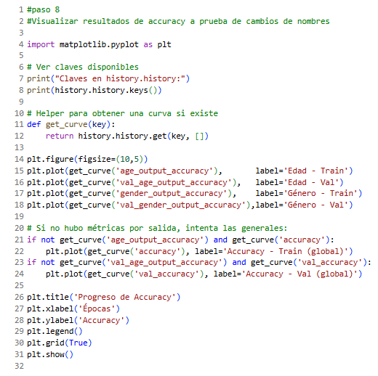
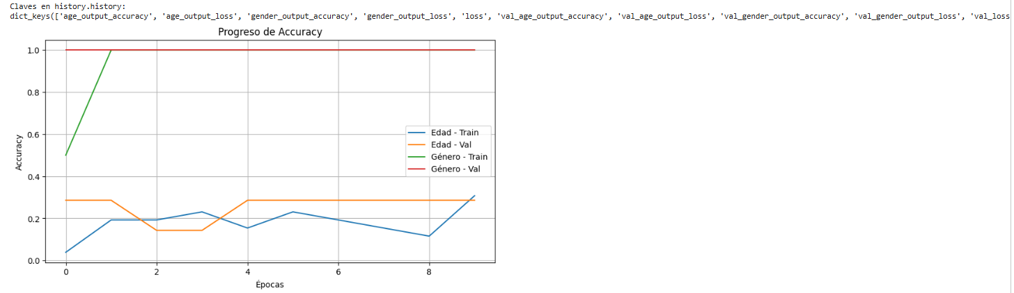

El fragmento de código presentado tiene como función principal generar una visualización clara y robusta del comportamiento de la métrica accuracy a lo largo del entrenamiento del modelo. Una característica relevante es que la gráfica está diseñada para adaptarse de manera flexible a posibles variaciones en los nombres de las métricas que Keras genera automáticamente, lo cual es especialmente útil en modelos multitarea donde cada salida puede registrar sus propias métricas de precisión.

En una primera etapa, el código imprime las claves guardadas en el objeto history.history, lo que permite identificar cómo fueron etiquetadas las métricas durante el entrenamiento. Esta inspección es importante debido a que, dependiendo de la configuración del modelo, las métricas pueden adoptar nombres específicos para cada salida, como age_output_accuracy o gender_output_accuracy, o bien nombres genéricos como accuracy cuando solo se declara una métrica global.

Con el fin de manejar esta variabilidad, el código define una función auxiliar llamada get_curve(). Esta función recibe como parámetro el nombre de una métrica y devuelve la curva correspondiente si existe dentro del historial; en caso contrario, regresa una lista vacía. Gracias a este mecanismo, la visualización se vuelve resistente a errores por ausencia de claves, lo que evita interrupciones en el flujo del análisis.

Una vez establecida esta función de apoyo, el código procede a construir la gráfica de accuracy. En ella se intentan trazar primero las curvas específicas de las salidas del modelo, es decir, la precisión relacionada con la clasificación de edad y la asociada con la clasificación de género, tanto para entrenamiento como para validación. Cada una de estas curvas se representa con una etiqueta distintiva, lo que permite comparar su evolución de manera directa.

En caso de que el modelo no haya registrado métricas por salida—o que los nombres generados no coincidan con los esperados—el código implementa una segunda alternativa: dibujar las métricas globales de accuracy y val_accuracy, de modo que siempre se muestre un resultado válido sin importar la configuración previa del entrenamiento. Esto convierte a la gráfica en un instrumento versátil, capaz de adaptarse a diferentes configuraciones sin necesidad de modificar manualmente el código.
Finalmente, se ajustan elementos estéticos de la visualización, como el título, etiquetas de los ejes, grilla y leyenda, con el objetivo de facilitar su lectura e interpretación. De este modo, el procedimiento no solo permite observar el desempeño del modelo en términos de precisión, sino que también se presenta como una herramienta sólida para documentar, comparar y analizar diferentes entrenamientos de forma confiable y reproducible.

5.1 Análisis

5.1.1 Justificación del Uso de la Función de Pérdida Categorical Crossentropy
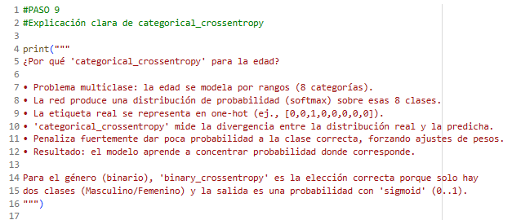

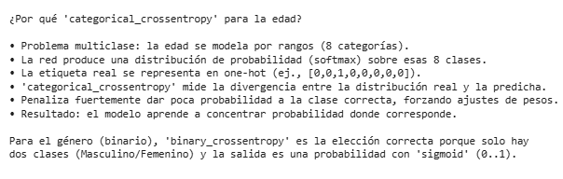
Dentro del desarrollo del modelo, fue necesario seleccionar funciones de pérdida adecuadas para cada una de las dos tareas que se abordan: la clasificación del rango de edad y la determinación del género. La elección de estas funciones no es arbitraria, sino que responde a la naturaleza estadística y matemática del tipo de predicción que el modelo debe realizar. En particular, para la estimación de edad se empleó la función categorical crossentropy, cuyo uso se justifica plenamente por el tipo de salida que genera la red.

La predicción de edad se aborda como un problema multiclase, dado que no se busca predecir un valor numérico exacto, sino clasificar a la persona dentro de uno de ocho rangos definidos previamente. Debido a esto, la capa de salida del modelo utiliza la activación softmax, la cual produce una distribución de probabilidad sobre todas las clases posibles. En este tipo de configuración, las etiquetas verdaderas no se representan como un número entero, sino mediante codificación one-hot, que asigna un vector donde la clase correcta toma el valor de 1 y las restantes toman el valor de 0. Bajo este esquema, categorical crossentropy permite medir de manera precisa qué tan diferente es la distribución predicha por el modelo de la distribución real asociada a cada imagen.

Esta función de pérdida penaliza con mayor intensidad las predicciones que otorgan una baja probabilidad a la clase correcta, lo que obliga al modelo a ajustar sus pesos durante el entrenamiento para concentrar la mayor probabilidad en la categoría adecuada. Como resultado, el modelo aprende a discriminar mejor entre los distintos rangos de edad, incluso cuando existen similitudes visuales entre ellos.

En contraste, la predicción de género constituye un problema de clasificación binaria en el que únicamente existen dos posibles categorías. Por ello, la función de pérdida apropiada en este caso es binary crossentropy, acompañada de una activación sigmoid en la salida, que produce un valor entre 0 y 1 interpretado como probabilidad de pertenecer a una de las dos clases. Este enfoque simplifica el cálculo y permite que el modelo optimice de manera eficiente la separación entre masculino y femenino.

En conjunto, la combinación de categorical crossentropy para la clasificación multiclase y binary crossentropy para el caso binario garantiza que cada tarea utilice el criterio matemático más adecuado para optimizar el aprendizaje del modelo, lo cual se refleja directamente en un mejor desempeño global.

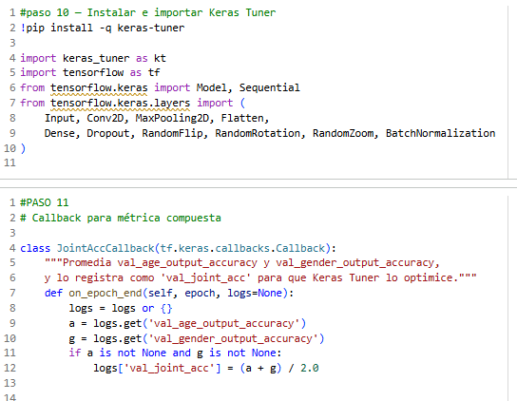
Se lleva a cabo la preparación del entorno necesario para el desarrollo del modelo. Para ello se instala e importa la biblioteca Keras Tuner, cuya función principal es facilitar la búsqueda y optimización de hiperparámetros. Además, se incorporan módulos de TensorFlow que permiten construir la arquitectura de la red neuronal, incluyendo capas convolucionales, técnicas de regularización, normalización y aumento de datos. Esta parte del código constituye la base técnica que posteriormente posibilitará el diseño, entrenamiento y ajuste del modelo.

Corresponde a la creación de un callback personalizado denominado JointAccCallback. Dado que el modelo implementado genera dos salidas distintas —una para estimar edad y otra para clasificar género— resulta necesario contar con un mecanismo que evalúe su desempeño global. Este callback se ejecuta al final de cada época de entrenamiento, recupera los valores de exactitud asociados a cada salida, los promedia y registra el resultado como una métrica compuesta denominada val_joint_acc. De esta manera, se obtiene un indicador más representativo del rendimiento general del modelo, el cual puede ser utilizado durante la fase de optimización.

6 Conclusión

7 Anexos

